

**本科实验报告**

|  |  |
| --- | --- |
| 课程名称： | 计算机网络基础 |
| 实验名称： | 使用二层交换机组网 |
| 姓 名： | 汪辉 |
| 学 院： | 计算机学院 |
| 系： |  |
| 专 业： | 计算机科学与技术 |
| 学 号： | 3190105609 |
| 指导教师： | 陆系群 |

2021年 10月 13日

**浙江大学实验报告**

实验名称： 使用二层交换机组网 实验类型： 操作实验

同组学生： 单人 实验地点： 计算机网络实验室

# 实验目的

1. 掌握交换机的工作原理、管理配置方法；
2. 掌握VLAN的工作原理、配置方法；
3. 掌握跨交换机的VLAN Trunk配置方法；
4. 掌握多个交换机的冗余组网、负载平衡的配置方法。

# 实验内容

* 使用网线连接PC，让PC彼此能够互相Ping通；
* 配置和管理交换机：使用Console线连接交换机，运行Putty等终端软件，对交换机进行配置；
* 通过Telnet远程管理交换机；
* 配置镜像端口，用Wireshark软件抓取交换机各端口的数据；
* 配置VLAN Access端口和VLAN Trunk端口；
* 配置交换机的冗余备份；
* 配置交换机的负载均衡。

# 主要仪器设备

PC机、路由器、交换机、Console连接线、直联网络线、交叉网络线。

# 操作方法与实验步骤

IOS软件的基本操作：

1. 进入特权模式：enable；该模式下才能查看重要信息，并可进入配置模式；
2. 进入配置模式：configure terminal；在这个模式下才可以修改配置；
3. 进入到某个接口的配置模式：interface 接口名 模块号/端口号，例如interface ethernet 0/1；
4. 命令可以不输全，只要能够被唯一识别；
5. 输入？可以显示当前上下文环境下可用命令；
6. 在命令后面输入？可以显示命令的参数提示；
7. 输入命令的前一部分，再按<tab>，可以自动完成完整的命令输入；
8. 按上箭头可以重复输入上次打过的命令；
9. 鼠标左键选择需要截取的文本内容，鼠标右键粘贴复制好的文本的内容。

Part 1. 单交换机

1. 用1台二层交换机和4台PC组成一个小型局域网
2. 使用直联网络线，将每个PC机都连接到交换机的不同端口；
3. 使用Console线，连接到交换机的Console端口和控制台PC的串口，并在控制台PC上运行Putty等终端软件；
4. 观察交换机的每个端口状态指示，确认PC机都正确连接到了交换机的端口；
5. 查看当前哪些端口已连接，哪些端口未连接，连接的速率和模式，收发统计；
6. 在控制台输入命令查看当前设置了哪些VLAN，缺省所有的端口都属于同一个VLAN 1，如果有端口属于非默认VLAN，输入命令取消该VLAN；
7. 在每个PC机上互相用Ping来测试连通性，验证局域网已经建立；
8. 手工关闭某个端口，然后查看端口关闭后的效果，在对应的PC机上使用Ping测试连通性；
9. 给交换机配置一个IP地址，并在交换机上用Ping命令测试与PC间的连通性；
10. 在非控制台PC机上，通过telnet连接交换机，进行远程配置。
11. 设置交换机的镜像端口
12. 确定某个PC（假设为PC1）连接的端口为镜像端口；
13. 在该PC机上运行包捕获软件，抓取数据包；
14. 在其他2个PC机上运行Ping，互相测试彼此的连通性；
15. 查看是否能抓取到其他2个PC机之间的Ping响应包，正常情况下，由于交换机是根据MAC地址直接转发的，所以PC1是收不到其他PC之间的响应包；
16. 在交换机上将连接PC1的端口配置为镜像端口，被镜像的端口分别为另外2个PC连接的端口；
17. 在PC1上再次启动包捕获软件，抓取数据包；
18. 在其他PC机上运行Ping，测试彼此的连通性；
19. 查看是否能抓取到其他2个PC机之间的Ping响应包。镜像端口设置后，交换机将把被镜像的源端口收发数据复制一份给镜像目的端口。同时该端口的正常收发功能关闭。
20. 在交换机上设置VLAN
21. 输入命令，在交换机上增加1个新的VLAN；
22. 将PC3和PC4加入新的VLAN；
23. 通过PING验证PC之间的连通性；
24. 如果交换机上有密码，请按照下面的步骤清除密码：
25. 用控制线连接PC和交换机的Console口，PC上运行Putty软件；
26. 断开交换机电源，然后按住交换机的mode键不放，重新打开交换机电源，直到mode灯闪烁十秒左右后再放开mode键；
27. 在Putty软件上观察交换机启动过程，直到出现Switch:的提示符；
28. 输入dir flash:查看是否存在config.text文件，如果不能列出目录，输入命令flash_init，待flash加载成功后再输入命令rename flash:config.text flash:configX.text将配置文件改名；
29. 输入命令reload 或 reset重新启动。

Part 2. 多交换机

1. 用2台交换设备和4台PC组成一个小型局域网，每个交换机都连接2台PC机；
2. 在交换机上都设置2个VLAN，将每个交换机上的PC都分成2组，各属于1个VLAN；
3. 将两个交换机连起来，设置互联端口为VLAN Trunk模式，并测试同一组VLAN跨交换机的联通性；普通模式的端口只允许一个VLAN的数据通过，VLAN Trunk模式允许多个VLAN数据同时通过一个端口。
4. 用2条网线连接2个交换机，验证Spanning-tree的作用。交换机之间自动会运行Spanning-tree协议，避免产生转发回路。如果关闭Spanning-tree,存在物理回路的网络很容易产生广播风暴，从而导致网络瘫痪。
5. Spanning-tree是按照VLAN进行管理的，不同VLAN的Spanning-tree可以有不同的设置，因此，可以利用这点实现在两个交换机上的负载平衡。测试2条网线均连接时，数据是否从2条网线分别传送，而当1条网线断开时，数据是否全部改从另外1条网线和传送。

# 实验数据记录和处理

以下实验记录均需结合屏幕截图，进行文字标注和描述，图片应大小合适、关键部分清晰可见，可直接在图片上进行标注，也可以单独用文本进行描述。

-------- Part 1 ---------

1. 在实验拓扑图上标记交换机的IP地址、PC的IP地址及所属VLAN、交换机的与PC的连接端口）

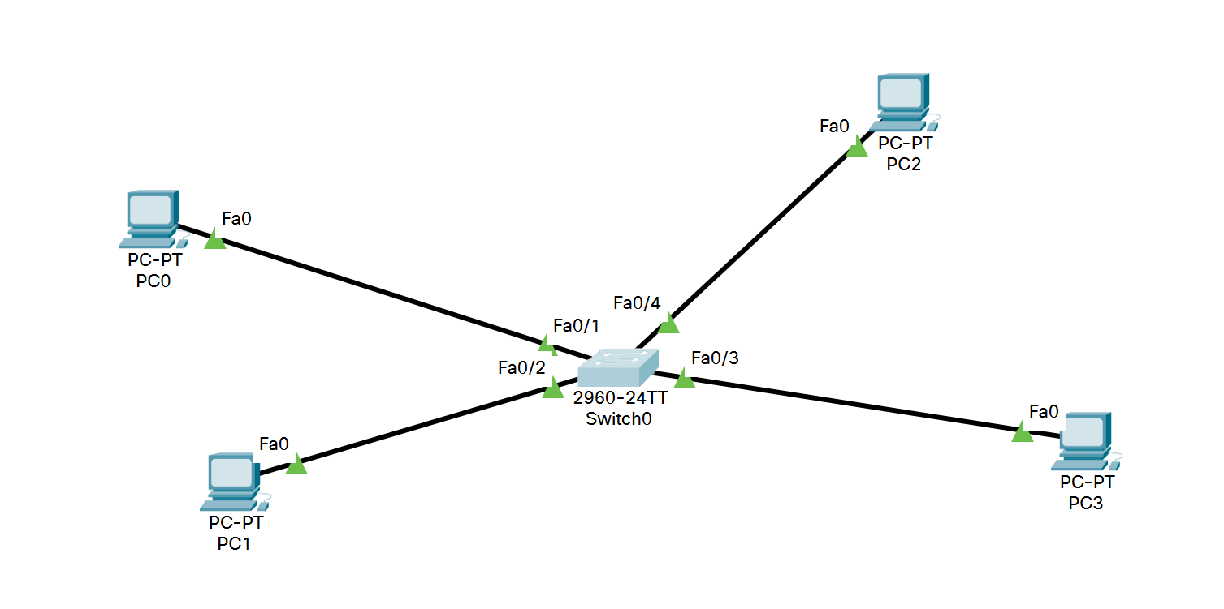

**IP** PC0：169.254.112.232；PC1：169.254.126.66；PC2：169.254.110.105；PC3：169.254.156.57

1. 找一台有串口的PC机和一根串口控制线，将控制线的一头连接交换机的Console口，另一头连接PC机的串口。

在PC机上运行Putty软件，选择Serial方式，默认为9600, COM1。按两下回车，检查是否已经连上交换机。并输入enable命令进入到特权模式。如果有密码，请参考第四章的第4小节进行密码清除。

输入命令show version查看当前交换机型号信息并记录：

设备型号：cisco WS-C2960-24TT-L (PowerPC405) processor (revision B0) with 65536K bytes of memory. Processor board ID FOC1010X104，

IOS软件版本：Cisco IOS Software, C2960 Software (C2960-LANBASEK9-M), Version 15.0(2)SE4, RELEASE SOFTWARE (fc1)，

软件映像文件名：flash:c2960-lanbasek9-mz.150-2.SE4.bin，端口数量： 26 。

1. 输入命令show flash: 查看当前文件系统的内容：

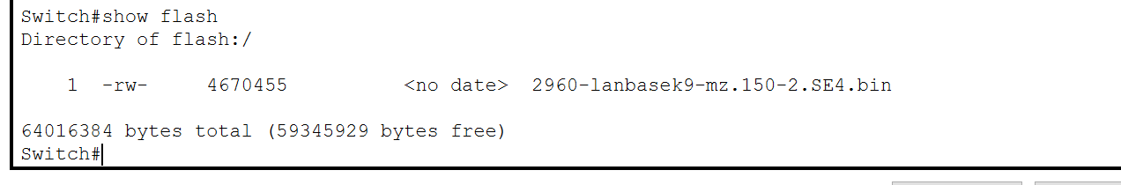

1. 显示交换机的VLAN数据（命令show vlan），所有的端口应该都属于VLAN 1。（如果存在其他VLAN，先通过命令no vlan id删除）

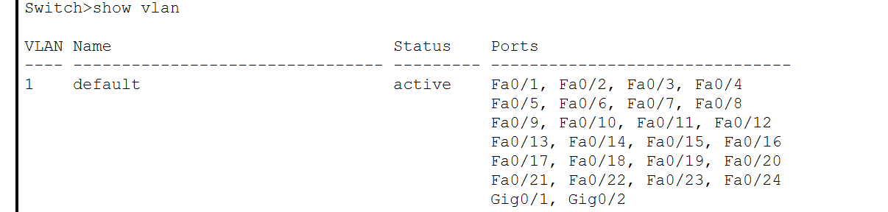

1. 用直连网线（straight through）将PC按照前述拓扑结构连接到交换机。然后给各PC配置IP地址，并用Ping检查各PC之间的联通性，确保都能Ping通，否则请检查网线连接。

手工关闭某端口（命令：shutdown)，输入命令查看该端口状态（命令：show interface端口号，如show interface e0/1），在其他PC上使用Ping命令检测连接在该端口的PC是否能够联通。

命令输出截图：

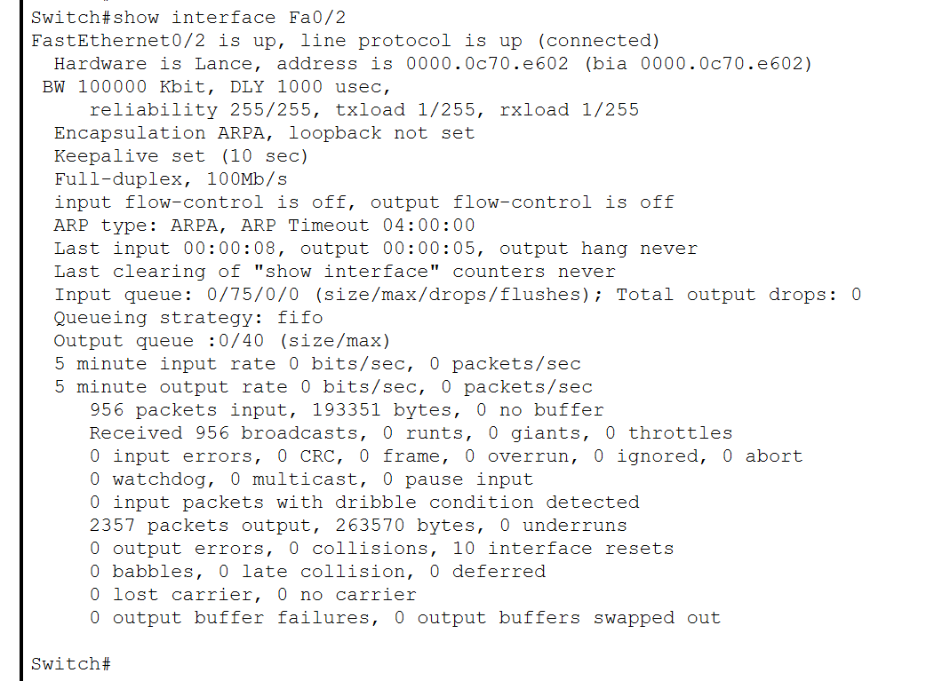

Shut结果：

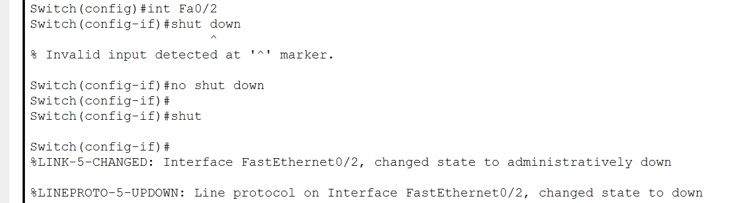

关闭端口后在PC0上ping 关掉端口的PC1的ip结果，无法ping通：

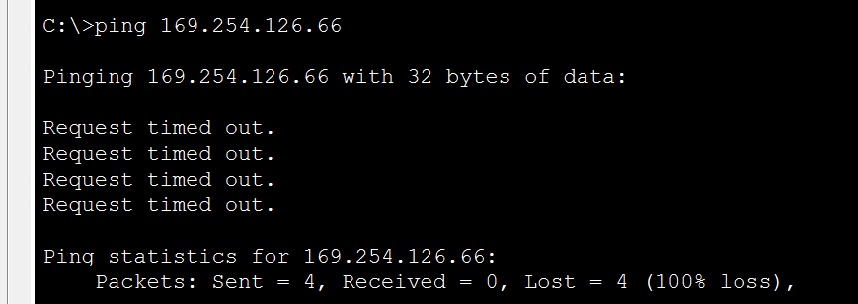

1. 重新打开该端口（命令：no shutdown），输入命令查看交换机上端口状态。使用Ping命令检测连接在该端口的PC是否能够联通。

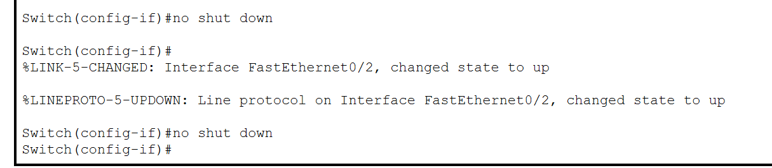

No shut down 后再次Ping结果截图：

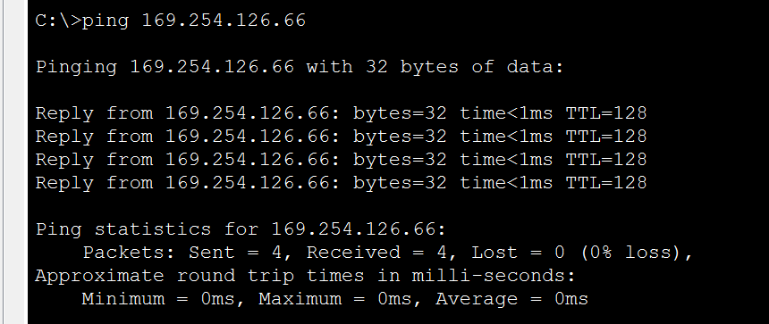

1. 进入VLAN1接口配置模式（命令：interface vlan 1），给VLAN 1配置IP地址即是给交换机配置管理IP地址（命令：ip address 地址 掩码）。测试PC是否能Ping通交换机的IP地址；如果不通，查看VLAN 1端口的状态是否是up，如果不是，则打开VLAN端口（no shutdown）。

输入的命令：

ip address 169.254.126.11 255.255.0.0

no shut down

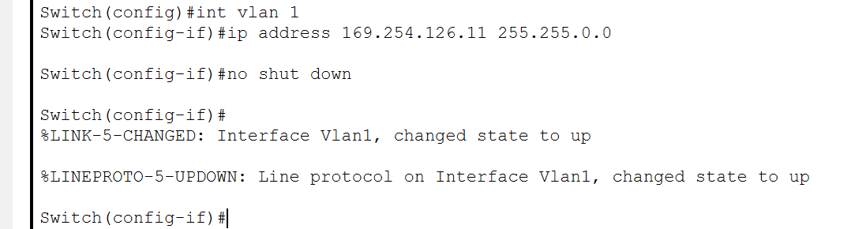

打开vlan端口后ping通：

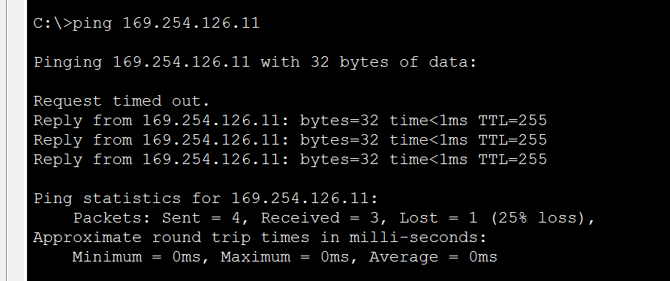

1. 输入以下命令：打开虚拟终端（命令line vty 0 4），允许远程登录（命令： login），设置登密码（命令：password 密码）

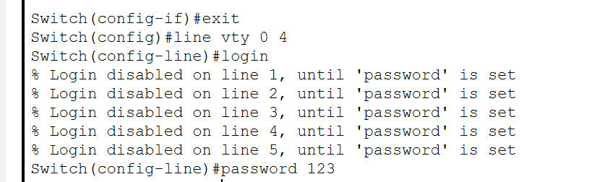

1. 在PC上运行Putty软件，选择telnet协议，输入交换机的IP地址，通过网络远程连接交换机，并输入密码。

连接成功的截图：

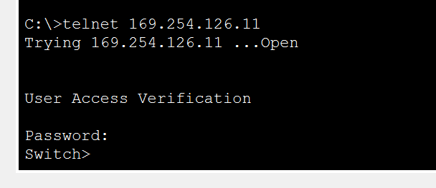

1. 在交换机上增加VLAN 2（命令：vlan database或config terminal，vlan 2），将PC3、PC4所连端口加入到VLAN 2（命令：interface 端口，switchport access vlan 2）。用Ping检查PC之间的联通性（同一VLAN的PC之间能够通，不同VLAN的PC之间不能通）。

输入的命令：

conf t

vlan 2

interface Fa0/3

switchport access vlan 2

联通性检测截图：

PC0🡪PC1

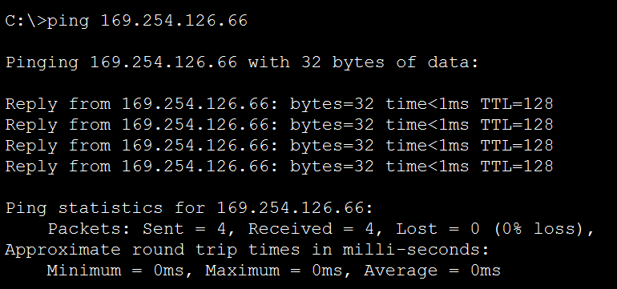

PC0🡪PC2

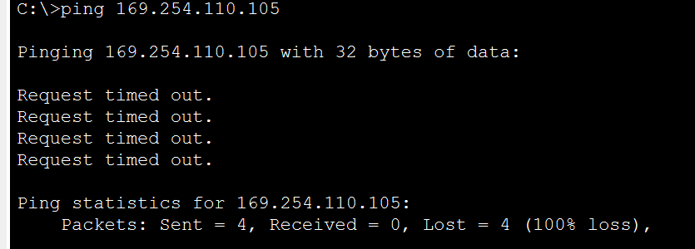

PC3🡪PC1

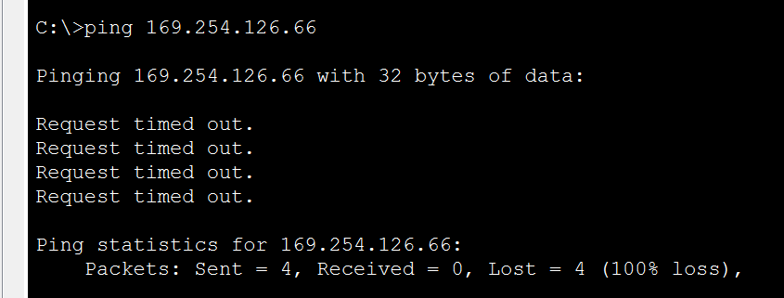

PC3🡪PC2

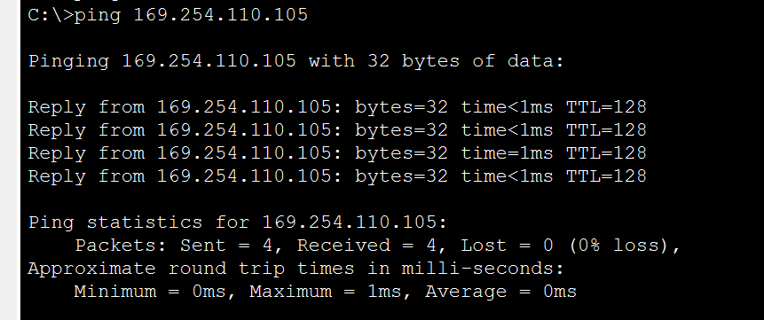

1. 查看交换机上的运行配置（命令show running-config），复制粘贴本节相关的文本。

运行配置文本：

Switch#show running-config

Building configuration...

Current configuration : 1160 bytes

!

version 15.0

no service timestamps log datetime msec

no service timestamps debug datetime msec

no service password-encryption

!

hostname Switch

!

!

!

!

!

!

spanning-tree mode pvst

spanning-tree extend system-id

!

interface FastEthernet0/1

!

interface FastEthernet0/2

!

interface FastEthernet0/3

switchport access vlan 2

!

interface FastEthernet0/4

switchport access vlan 2

-------- Part 2 ---------

1. 增加一台交换机（Switch2），将PC2、PC4连接到该交换机，并用一根交叉网线（Cross-over）将两个交换机连接起来。在拓扑图上记录各PC的IP地址、连接端口及所在VLAN：

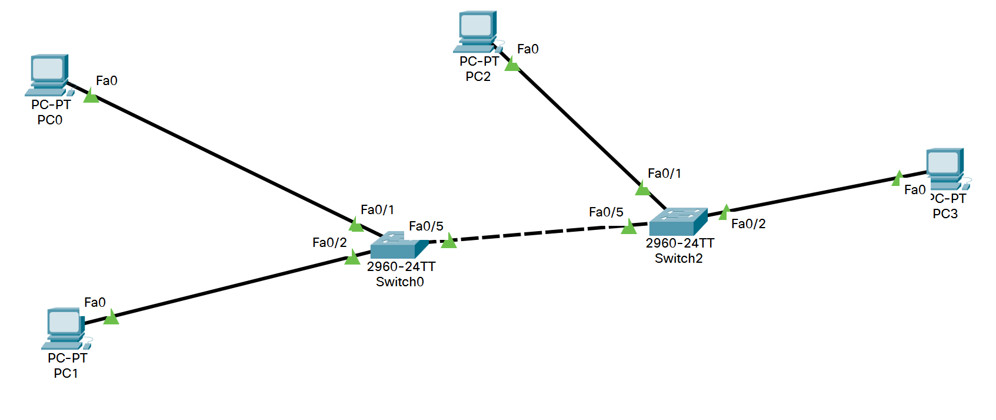

**IP** PC0:169.254.112.232；PC1：169.254.126.66；PC2：169.254.110.105；PC3：169.254.156.57

**Vlan** PC0：vlan1；PC1：vlan2；PC2：vlan1；PC3：vlan2

在Switch2上增加VLAN 2，将PC3所连端口加入到VLAN 2。用Ping检查不同交换机上属于同一VLAN的PC之间的联通性（即PC0与PC1应该通，PC2与PC3不能通）。然后显示2个交换机的VLAN数据（命令show vlan）

Switch0的vlan数据：

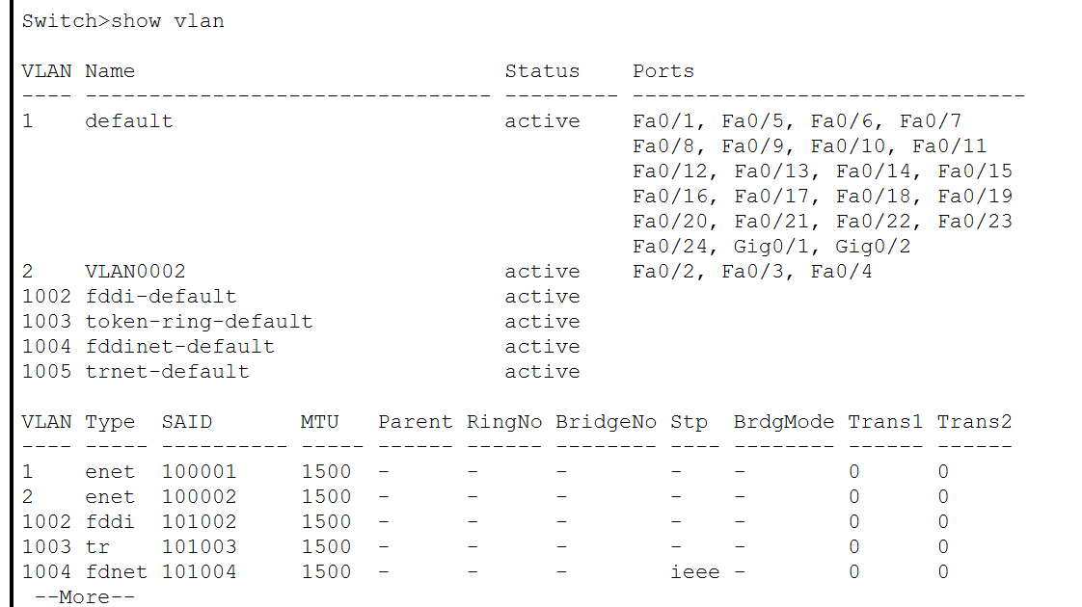

Switch2的vlan数据：

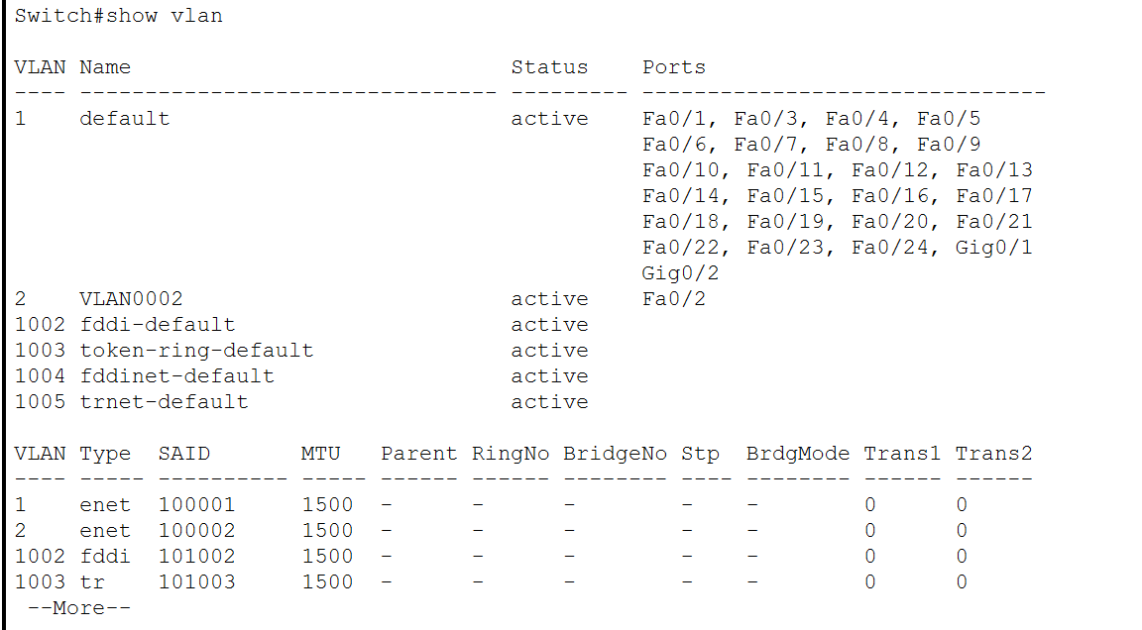

联通性检测截图：

PC0🡪PC1

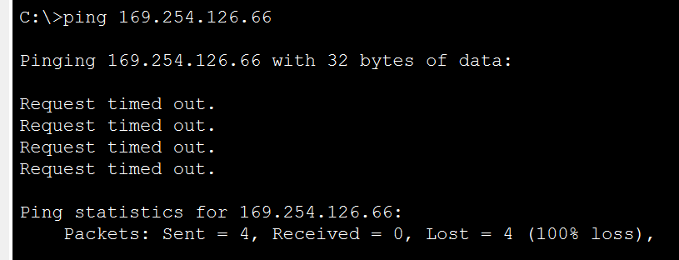

PC2🡪PC3

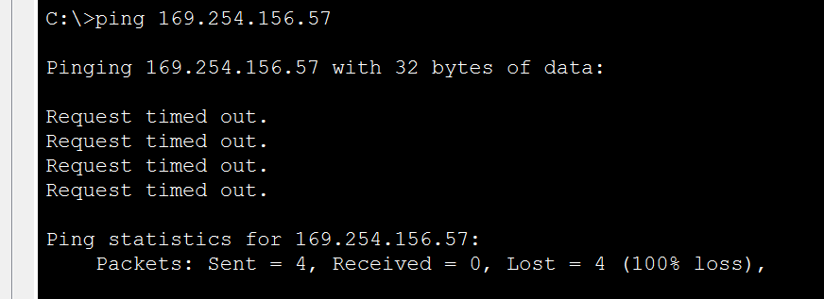

1. 将交换机之间的互联端口配置为VLAN Trunk模式（命令：switchport mode trunk，部分型号的设备可能要先设置封装协议，命令：switchport trunk encapsulation dot1q），再次用Ping检查属于同一VLAN但在不同交换机的PC之间的联通性（即PC0与PC2应该通，PC3与PC1也应该通）。

输入的命令：

interface Fa0/5

switchport mode trunk

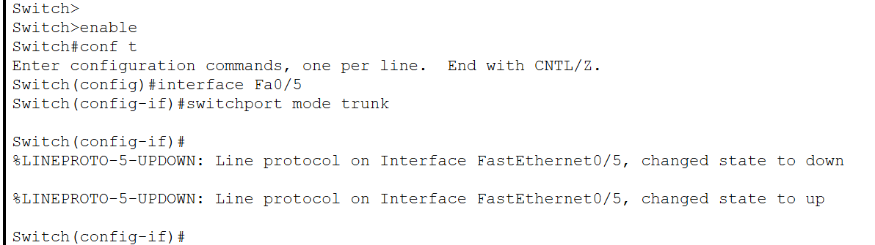

联通性检测截图：

PC0🡪PC2

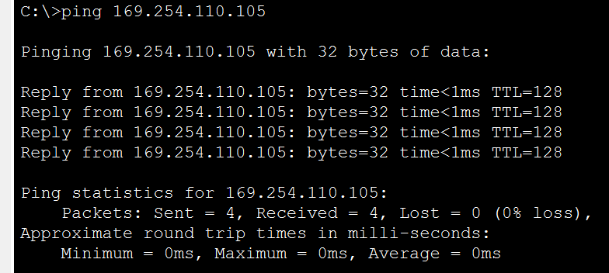

PC3🡪PC1

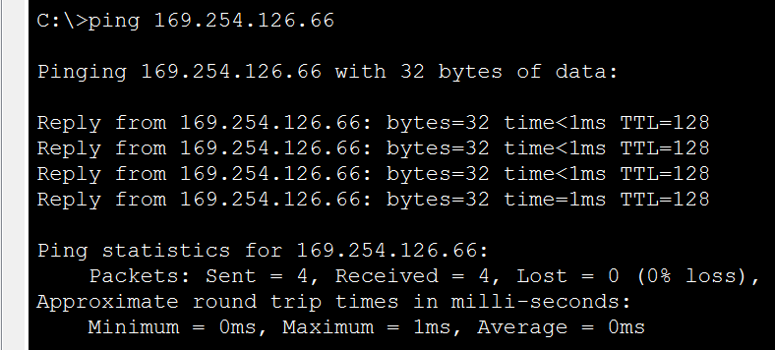

1. 再增加一根网线，把2个交换机的另外2个端口连接起来。并将这2个端口都配置成VLAN Trunk模式。稍等片刻，查看4个互联端口的状态（命令：show spanning-tree），分别在2个VLAN中标出: 哪个交换机是根网桥？哪些端口处于转发状态（FWD），哪些端口处于阻塞状态（BLK）。

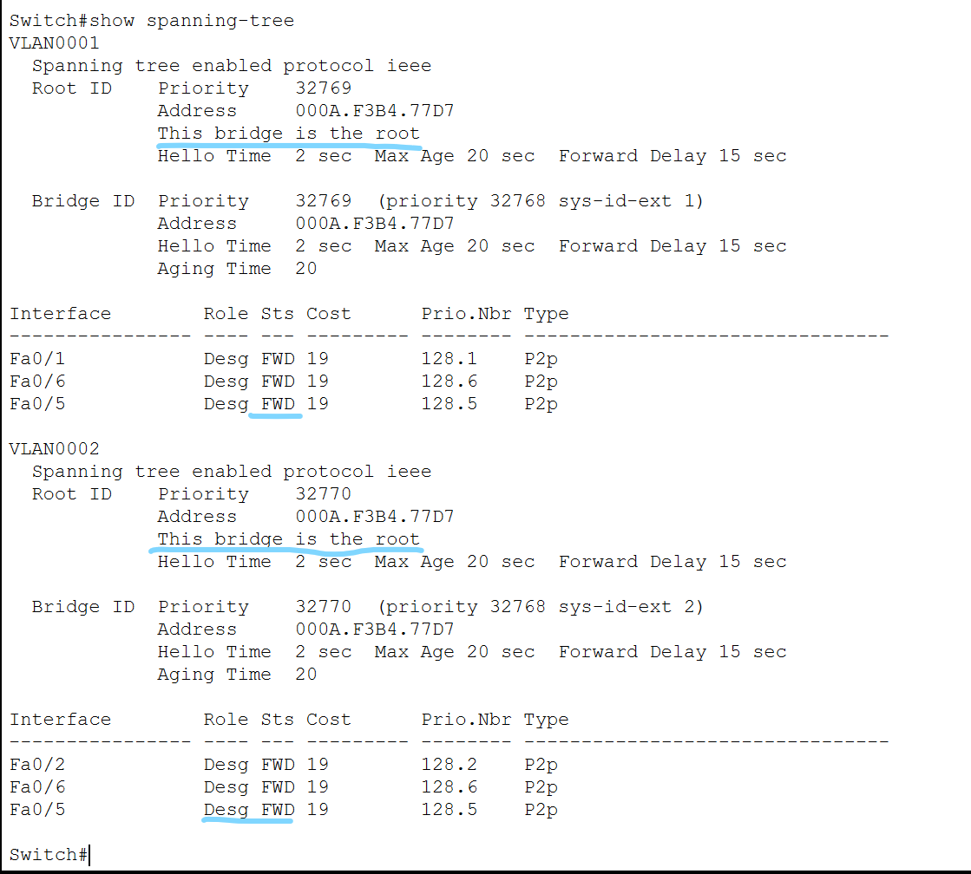

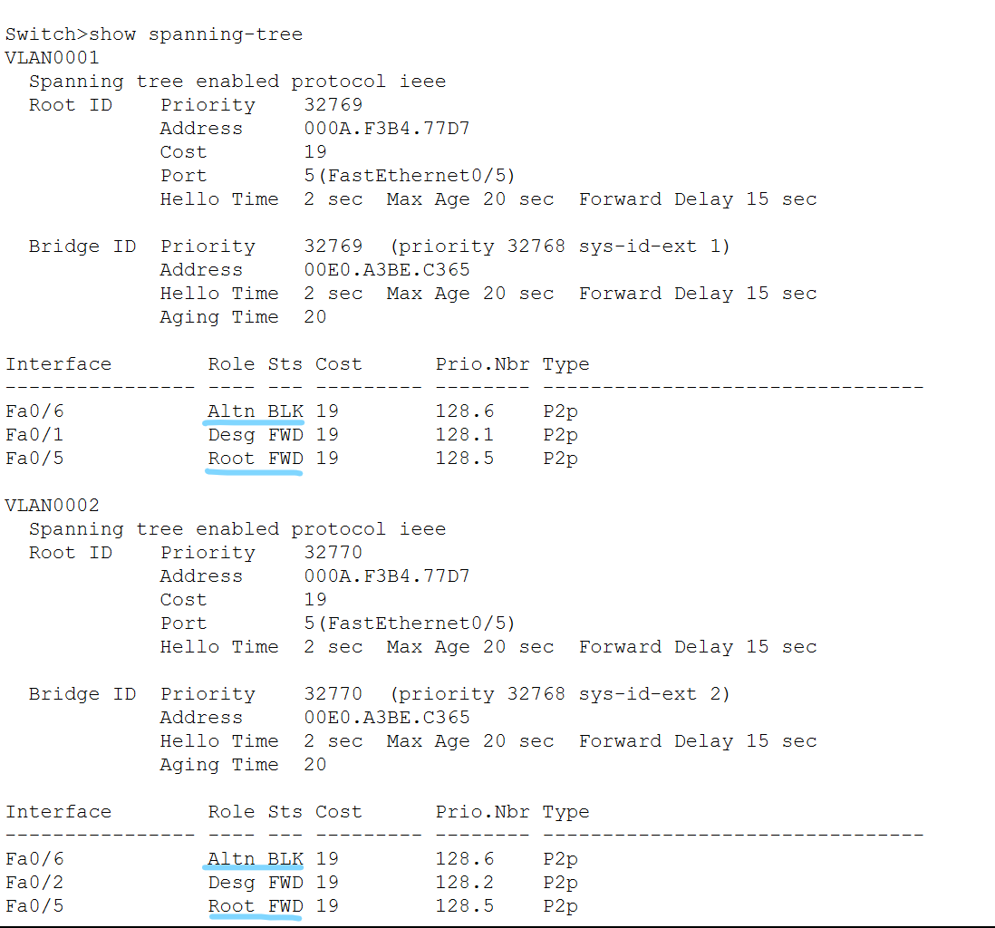

1. 关闭2个VLAN的STP（命令：no spanning-tree vlan ID），观察两个交换机的端口状态指示灯（急速闪动），并在PC上用Ping测试网络的延迟是否加大（甚至可能出现超时或丢包）。

Ping结果截图：

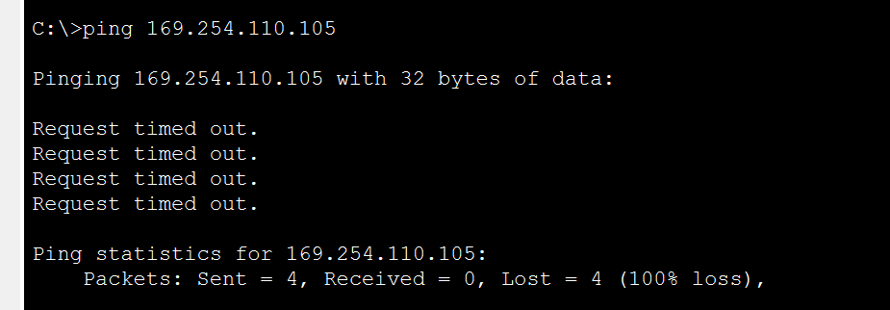

1. 重新打开2个VLAN的STP（命令：spanning-tree vlan ID）, 观察两个交换机的端口状态指示灯（缓慢闪动），并在PC上用Ping测试网络的延迟是否恢复正常。

Ping结果截图：

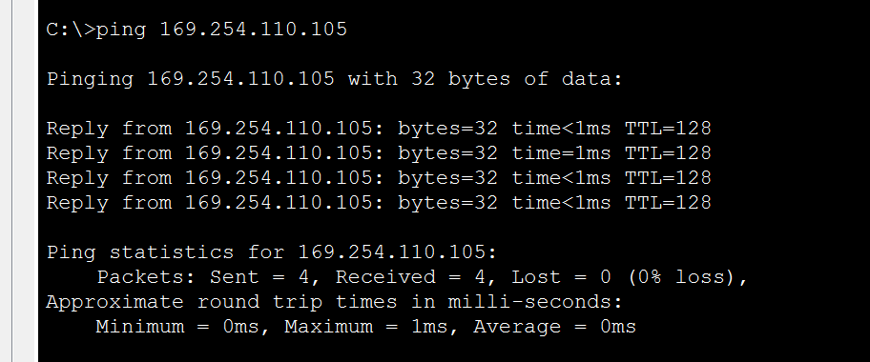

1. 拔掉连接在2个处于FWD状态端口之间的网线，等待一会儿，查看4个互联端口的状态（命令：show spaning-tree）（有些端口可能已经消失）。标出原BLK状态的端口是否变成了FWD状态。

Switch0:

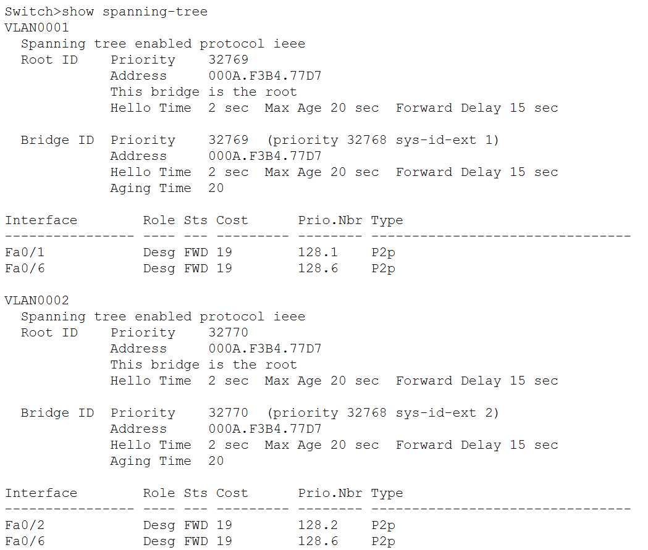

Switch2:

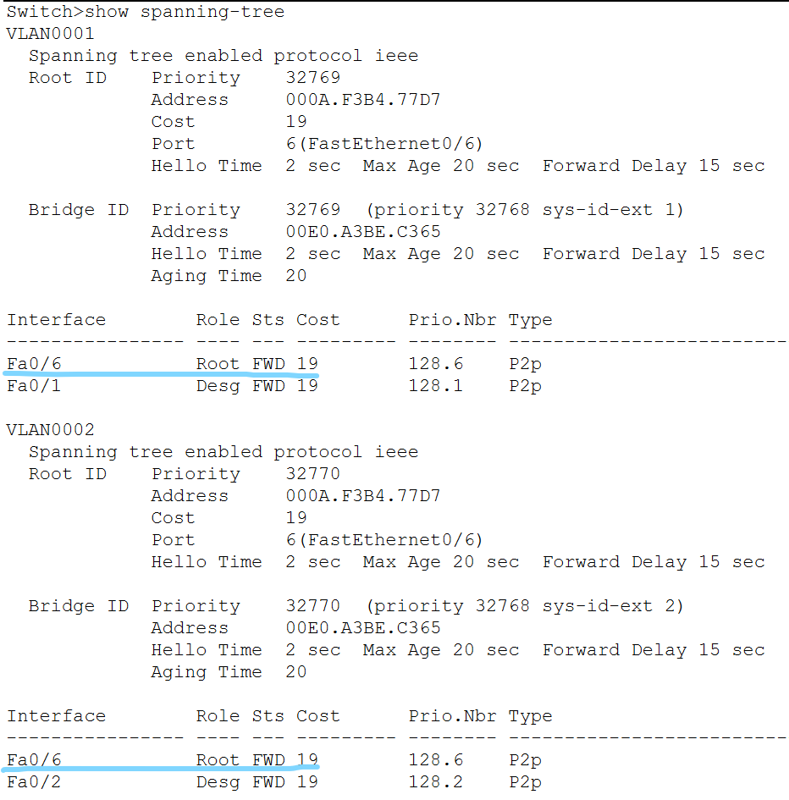

1. 配置2个交换机的互联端口优先级(默认优先级128)，使VLAN1的数据优先通过第1对互联端口传送（命令：interface 端口, spanning-tree vlan 1 port-priority 16）。使VLAN2的数据优先通过第2对互联端口传送（命令：interface 端口, spanning-tree vlan 2 port-priority 16）。此处只记录2个交换机各自所使用的命令及参数即可。

输入的命令：

Switch1：

interface Fa0/5

spanning-tree vlan 1 port-priority 16

Switch2：

interface Fa0/6

spanning-tree vlan 2 port-priority 16

1. 拔掉剩下的1根连接互联端口的网线，稍后2根网线重新插上，等待一会儿，查看4个互联端口的状态，分别在2个VLAN中标出:各端口的优先级，哪些端口处于转发状态，哪些端口处于阻塞状态。

Switch0

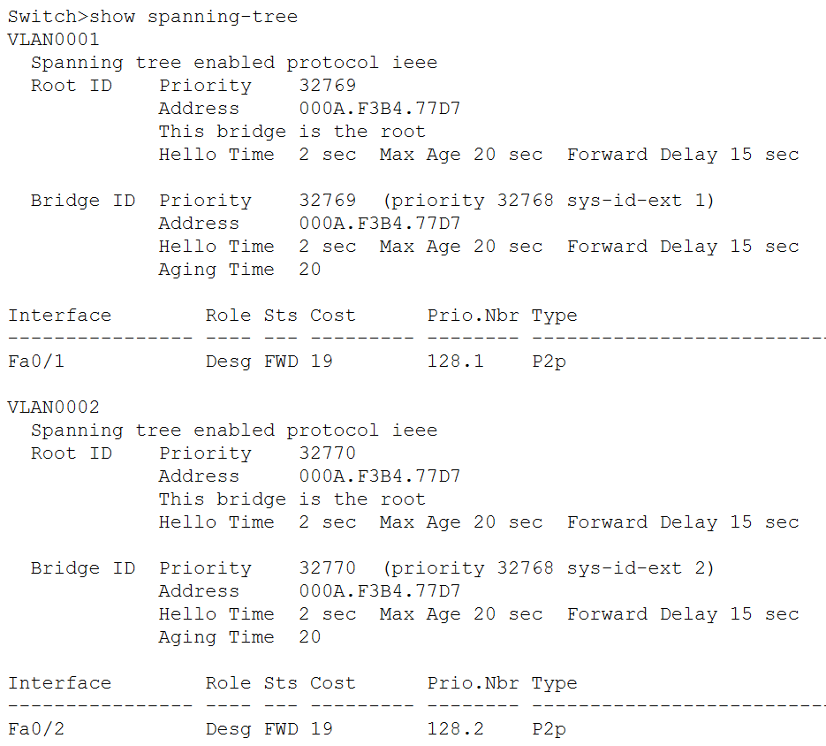

Switch2

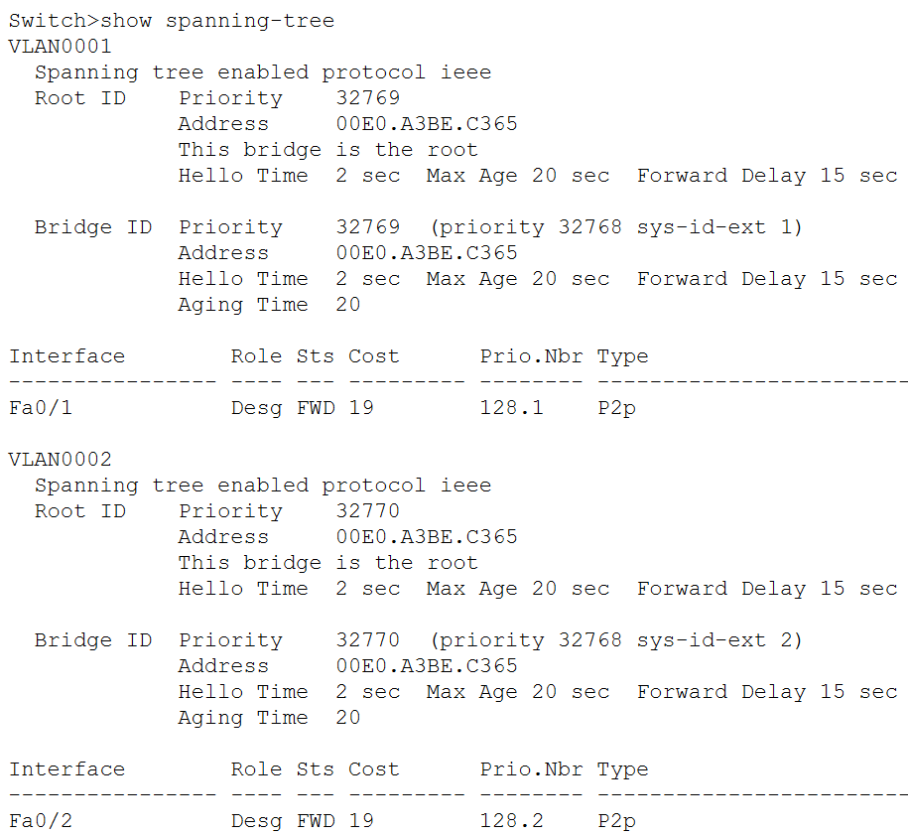

1. 拔掉其中1根连接互联端口的网线，查看4个互联端口中原先处于BLK状态的端口，是否变成了FWD状态（哪个VLAN发生了变化）

Switch0:

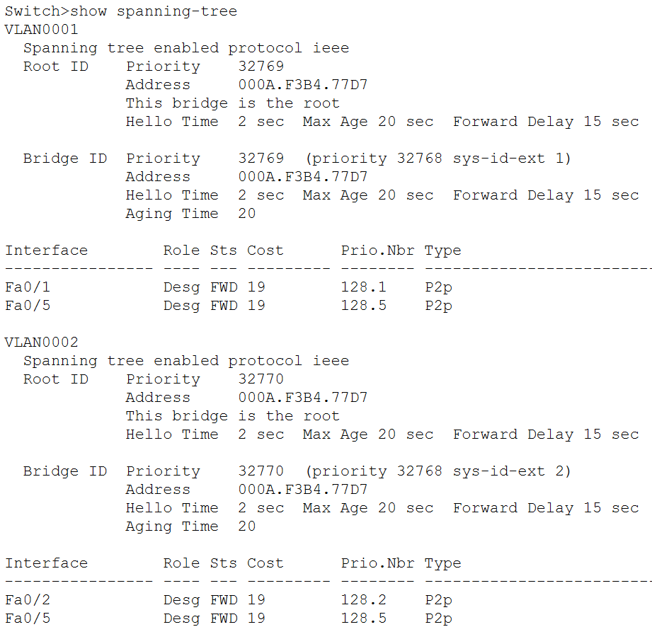

Switch2:

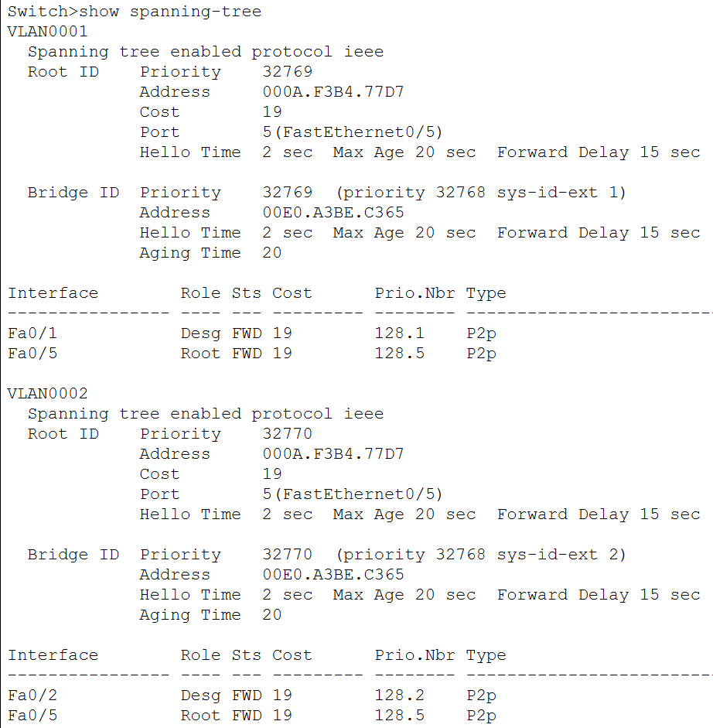

1. 记录2个交换机上的运行配置（命令:show running-config），复制粘贴本节相关的文本（完整的内容请放在文件中，每个交换机一个文件，分别命名为S1.txt、S2.txt）。

运行配置文本：

Switch1：

Building configuration...

Current configuration : 1232 bytes

!

version 15.0

no service timestamps log datetime msec

no service timestamps debug datetime msec

no service password-encryption

!

hostname Switch

!

!

!

!

!

!

spanning-tree mode pvst

spanning-tree extend system-id

!

interface FastEthernet0/1

!

interface FastEthernet0/2

switchport access vlan 2

!

interface FastEthernet0/3

switchport access vlan 2

!

interface FastEthernet0/4

switchport access vlan 2

!

interface FastEthernet0/5

switchport mode trunk

!

interface FastEthernet0/6

switchport mode trunk

Switch2：

Building configuration...

Current configuration : 1106 bytes

!

version 15.0

no service timestamps log datetime msec

no service timestamps debug datetime msec

no service password-encryption

!

hostname Switch

!

!

!

!

!

!

spanning-tree mode pvst

spanning-tree extend system-id

!

interface FastEthernet0/1

!

interface FastEthernet0/2

switchport access vlan 2

!

interface FastEthernet0/3

!

interface FastEthernet0/4

!

interface FastEthernet0/5

!

interface FastEthernet0/6

# 实验结果与分析

根据你观察到的实验数据和对实验原理的理解，分别解答以下问题：

* 端口状态显示为administratively down，意味着什么意思？

端口处于关闭状态。

* 在交换机配置为镜像端口前，为什么可以抓取到其他PC之间的ARP请求包，而不能抓取ARP响应包？

本次实验未讨论。

* PC属于哪个VLAN，是由PC自己可以配置的，还是由交换机决定的？

由交换机决定。

* 同一个VLAN的PC，如果配置了不同长度的子网掩码，能够互相Ping通吗？

不能。

* 为什么在划分为2个VLAN后，两组PC之间就不能进行IP通信了呢？

两组PC处于不同的局域网，识别数据的标签不同。

* 交换机在VLAN Trunk模式下使用的封装协议是什么？

802.1Q。

* 未启用STP（Spanning Tree Protocol）协议时，交换机之间连接了多条网线后，为什么Ping测试的响应会延迟很大甚至超时？

环路以及不单一链路的存在使得交换机ping失败。

* 从插上网线后开始，交换机的端口状态出现了哪些变化？大约需要多少时间才能成为FWD状态？期间，连接在该端口的计算机是否能够Ping通？

BLK、LSN、LRN、FWD。

大约需要30到50秒。

不能ping通。

# 讨论、心得

在完成本实验后，你可能会有很多待解答的问题，你可以把它们记在这里，接下来的学习中，你也许会逐渐得到答案的，同时也可以让老师了解到你有哪些困惑，老师在课堂可以安排针对性地解惑。等到课程结束后，你再回头看看这些问题时你或许会有不同的见解：

在实验过程中你可能会遇到的困难，并得到了宝贵的经验教训，请把它们记录下来，提供给其他人参考吧：

你对本实验安排有哪些更好的建议呢？欢迎献计献策：